Тур «Знакомтесь - это Баку !» на 3 дня/2 ночи – USD 125

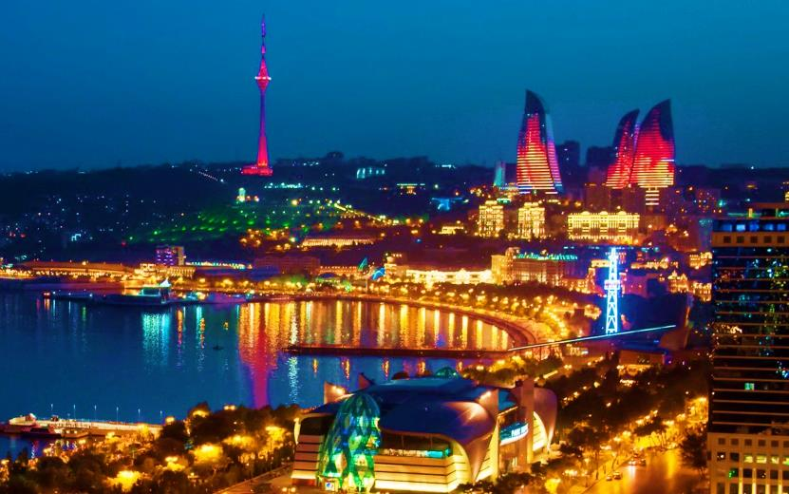
День 1
Встреча в аэропорту г.Баку
Регистрация в отеле
Свободное время
Вечерняя прогулка по Национальному Приморскому парку «Бульвар», где можно прогуляться и прокатиться на гондоле по «Бакинской Венеции». Далее прогулка продолжится на Новом Бульваре : Колесо Обозрения, Центр Мугама, Музей Ковра, а также вы насладитесь поездкой на Фуникулере, который соединяет Бульвар с Нагорным Парком, откуда открывается невероятный вид на Бакинскую Ривьеру.
После этого предлагается посетить ресторан «Riviera» или “Panoramic” с потрясающим видом на Каспий, неподалеку от Площади Государственного Флага, рядом со знаменитым концертным залом CrystallHall, где проходило Евровидение 2012 года.
Возвращение в отель.

День 2
Завтрак в отеле
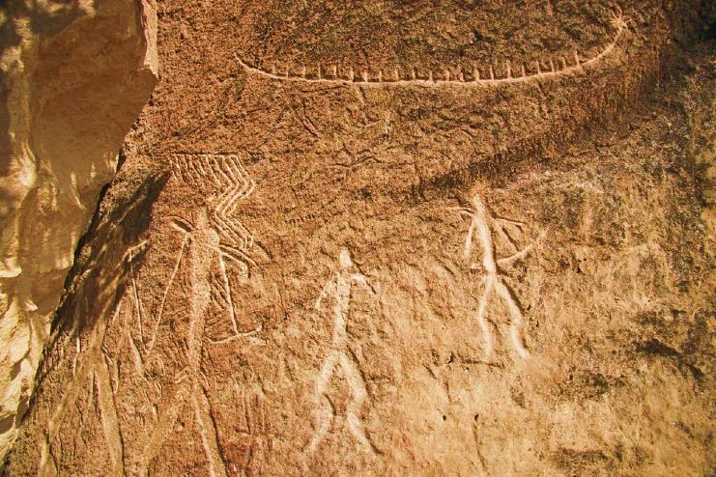
Экскурсия по программе «Где находиться колыбель человечества», посещение национального исторического музея- заповедника по открытым небом «Гобустан» (70 км от Баку), где прекрасно сохранились наскальные рисунки, курганы и жилищные объекты, датируемые от XV — VIII тысячелетий до н.э.
Возвращение в город. Время на обед
Пешеходная прогулка по Старому городу с посещением одной из главных достопримечательностей - «Девичьей Башни» (XII век), а так же мечети Джума, (XII век) и караван-сараев (XIV-XV века). Экскурсия в музейный комплекс «Дворец Ширваншахов» (XV век).
Туристы также смогут прогуляться по улочкам , где снимались такие известные кинофильмы как : «Бриллиантовая рука»» «Человек-Амфибия», «Тегеран-43», «Не бойся я с тобой !» и т.д.
Посещение Музея миниатюрных книг, где представлены более 6000 экспонатов.
Прогулка по знаменитой улице Низами (названной в честь поэта Низами Гянджеви, в народе именованная как "Торговая") и площади Фонтанов.
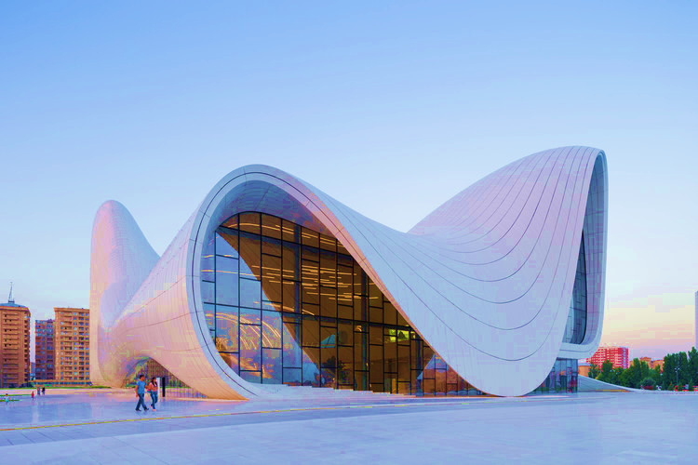
Помимо этого, вы сможете увидеть Азербайджанскую Национальную Филармонию, уникальное по архитектуре здание Центра им. Гейдара Алиева, посетите Аллею Шахидов.
Экскурсия в Национальный музей истории Азербайджана. Здание было построено в 1891 году и являлся домом одного из нефтяных миллионеров Азербайджана З.Тагиева.
Экскурсия в Музей современного Искусства.
Возвращение в отель.

День 3
Завтрак в отеле
Трансфер в аэропорт (проводы)

Примечание : Цена указана на 1 чел. с условием проживания в 2-х местном номере. В стоимость тура входит : проживание в отеле 4* на базе завтрака, услуги русскоязычного гида.
В стоимость тура не входят входные билеты в музеи, исторические объекты.
Программа тура может быть незначительно скорректирована в связи с погодными условиями и выходными днями.

